

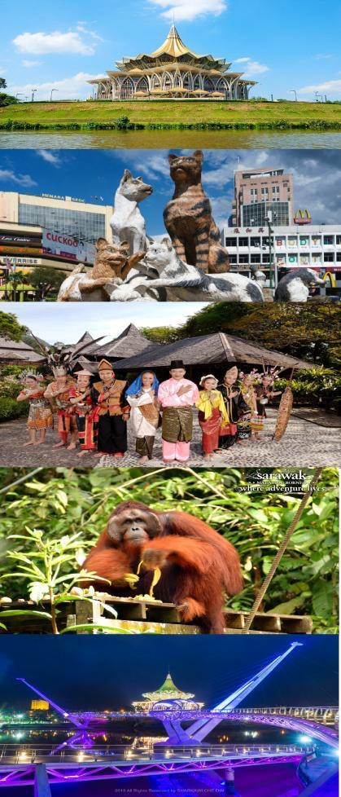
Kjri Di Kuching
I-Cats University College

3D2N| KUCHING EXPLORE
PKM INTERNATIONAL & UNIVERSITY BENCHMARKING

PERIODE : 25 – 27 SEPT 2025

D1: PONTIANAK KUCHING 25 SEPT 25 (Snack Box)
- Pagi peserta wajib berkumpul di Supadio Airport Pontianak
- Proses check in & Imigrasi
- Bersiap melakukan penerbangan menuju Kuching, Malaysia dengan Air Asia (only Kabin 7kg)
- Tiba di Kuching, Makan siang di rest lokal
- Visit Dewan Bandaraya Kuching Utara - Cat Museum & DUN Pertajaya
- Kemudian check in hotel untuk istirahat sebentar
- Makan malam di rest Taman Kereta / Top Spot
- Kemudian kembali ke hotel

D2 : KUCHING 26 SEPT 25 (Makan pagi, siang)
- Sarapan pagi di hotel
- PKM ke KJRI di Kuching
- Mengunjungi I-CATS University College
- Makan siang di rest lokal
- Makan malam & Kembali ke hotel

D3 : KUCHING 26 SEPT 25 (Makan pagi, siang)
- Sarapan pagi di hotel & check out
- Peserta akan di hantar ke Airport Kuching
- Bersiap melakukan penerbangan menuju Jakarta dengan Air Asia (only Kabin 7kg)
- Perjalanan selesai, terima kasih dan sampai jumpa

Paket termasuk :
Tiket Pesawat Pontianak ke Kuching by Air Asia (only kabin 7kg), Tiket Pesawat Kuching ke Jakarta by Air Asia (only kabin 7kg), Bus Tour Kuching Ac, Tour Program sesuai jadwal, Entrance Fee, Akomodasi 2 Malam di Merdeka palace Hotel 3* (twin sharring) / Setaraf, daily breakfast, Makan siang dan malam tercantum, 1 x Snack, Guide Local, Tour Leader, Mineral water 1 botol per hari, Tourism Tax
Paket tidak termasuk :
Tips & Bagasi Pesawat

www.lintasdunia.com



Kjri Di Kuching
I-Cats University College

PKM INTERNASIONAL
"Transformasi Ekonomi PMI: Dari Pekerja Migran Menuju Wirausaha Mandiri dengan Kekuatan Finansial Berkelanjutan"

TUJUAN

- Memfasilitasi transformasi identitas dan mindset PMI dari pekerja migran menjadi wirausaha mandiri yang memiliki visi bisnis jangka panjang dan kemampuan menciptakan lapangan kerja.
- Membangun kekuatan finansial berkelanjutan melalui transformasi pengelolaan remitansi dari konsumtif menjadi investasi produktif, pengembangan multiple income streams, dan penciptaan financial independence pasca migrasi.

- Mengintegrasikan pengalaman kerja migran dengan peluang wirausaha untuk menciptakan competitive advantage
dalam bisnis yang akan dijalankan di Indonesia.

- Menghasilkan model transformasi ekonomi PMI melalui riset kolaboratif antara mahasiswa doktor ilmu manajemen dan PMI untuk pengembangan strategi wirausaha yang evidence-based.

AKTIVITAS

- Temu Bincang Transformasi Ekonomi untuk PMI dengan fokus pada journey mapping dari pekerja migran ke wirausaha sukses, identifikasi competitive advantage dari pengalaman global, dan pembentukan visi bisnis jangka panjang.
- Financial Transformation Clinic yang meliputi transformasi pola pikir finansial dari saving menjadi investing, strategi membangun multiple income streams, dan pengelolaan remitansi untuk pembangunan aset produktif.

- Coaching Clinic Wirausaha bagi mahasiswa doktor dan PMI untuk mengidentifikasi peluang bisnis berbasis pengalaman global PMI, mengembangkan business model yang sustainable, dan merancang strategi go-to-market dengan modal terbatas namun efektif.
- Program Mentoring Transformasi Berkelanjutan melalui pendampingan implementasi transformasi ekonomi, regular progress review, peer mentoring antar PMI, dan akses ke network investor serta business partner potensial.

HASIL YANG DIHARAPKAN

Program ini akan menghasilkan transformasi fundamental PMI dari mindset employee menjadi entrepreneur dengan rencana bisnis yang memanfaatkan pengalaman global mereka. PMI akan memiliki financial roadmap untuk transisi karir, kemampuan mengelola multiple income streams, dan akses ke network bisnis yang mendukung sustainability usaha. Dalam jangka panjang, diharapkan 60% peserta berhasil memulai bisnis dalam 6 bulan dan 40% mencapai break even dalam 12 bulan, serta menciptakan multiplier effect ekonomi lokal melalui job creation di daerah asal. Program ini juga akan menghasilkan model transformasi ekonomi PMI yang dapat direplikasi, memberikan ide riset inovatif bagi mahasiswa doktor ilmu manajemen tentang entrepreneurial transformation, migration economics, dan sustainable business model, serta research output yang berkontribusi pada pengembangan teori dan praktik manajemen di konteks ekonomi migran.

www.lintasdunia.com

Kjri Di Kuching
I-Cats University College

3D2N| KUCHING EXPLORE
PKM INTERNATIONAL & UNIVERSITY BENCHMARKING

PERIODE : 25 - 27 SEPT 2025
DAY / TIME | INFO
Day 1 - Kamis , 25 Sept 2025 (L-D)
07.30 | Semua peserta harus sudah harus berada di Supadio Airport Pontianak
08.00 - 09.20 | Proses check in, Imigrasi, Waiting & Boarding
09.20 - 11.05 | Penerbangan Kuching - Jakarta by Air Asia AK 1782 (only kabin 7kg)
11.05 - 12.00 | Tiba di Kota Kuching, proses imigrasi dan bertemu perwakilan kami
12.00 - 13.30 | Makan siang di rest lokal
13.30 - 15.00 | Mengunjungi Dewan Bandaraya Kuching Utara - Cat Museum
15.00 - 15.30 | Photostop di DUN (Dewan Undangan Resmi) Petrajaya
15.30 - 16.00 | Menuju hotel untuk check in & istirahat
16.00 - 18.00 | Istirahat dan bersih bersih di hotel
18.00 - 19.30 | Menuju rest Top Spot untuk makan malam
19.30 - 20.00 | Kembali ke Hotel
Day 2 - Jumat, 26 Sept 2025 (B-L-D)
07.00 - 08.00 | Sarapan pagi di hotel
08.00 - 10.00 | PKM ke KJRI di Kuching
10.00 – 13.00 | Sosialisasi Prodi MAZAWA UINFAS Bengkulu di masyarakat di kampung Stampin, Kutching, Malaysia
13.00 – 18.00 | Benchmarking & Academic Discussion di I-CATS College University
18.00 - 20.00 | Makan malam di rest lokal
20.00 - 20.30 | Kembali ke Hotel
Day 3 - Sabtu, 27 Sept 2024 25 (B)
07.00 - 08.00 | Setelah sarapan, lalu check out hotel
08.00 - 08.30 | Perjalanan menuju Kuching Airport
08.30 - 10.50 | Proses check in, Imigrasi, Waiting & Boarding
10.50 - 11.35 | Penerbangan Kuching - Jakarta by Air Asia QZ531 (only kabin 7kg)
 | Perjalanan selesai, terima kasih dan sampai jumpa

www.lintasdunia.com

